Demo Yayınevi Tanıtım Bülteni
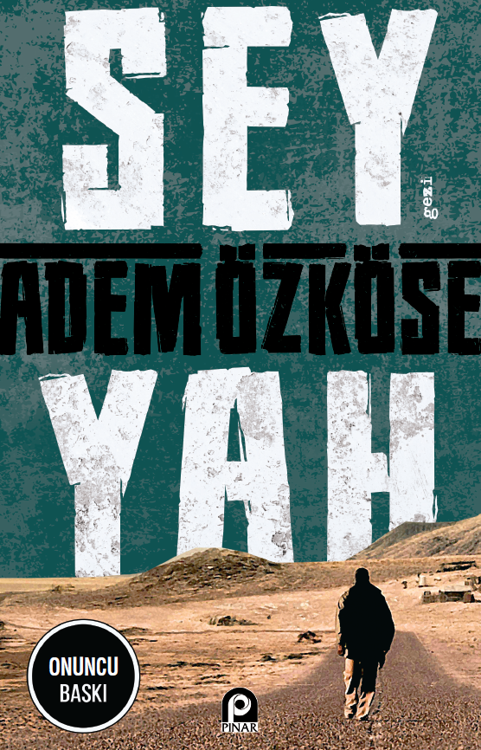 | Eser Adı: Seyyah  Yazar Adı: Adem Özköse  Tür Serisi: Anı - Anlatı/Edebiyat  Cilt Bilgisi: AMERİKAN  Kitap Dili: Türkçe  İç Sayfa: HOLMEN SB 60  Kapak: BRISTOL AMERİKAN 230  Selefon Türü: MAT SELEFON  Basım Tarihi: 2025  Sayfa Sayısı: 253  Kitap Boyutları: 135 X 210 mm  ISBN No: 9789753523813  Etiket Fiyatı: 310,00 TL
Kitap Tanıtım Yazısı : (Arka Kapak)

Kitabın detay sayfasına buradan ulaşabilirsiniz :
https://pinaryayinlari.com/kitaplar/seyyah-295.html
Pınar Yayınları



